3Б класс
Классный руководитель: Автайкина Ольга Николаевна
ФИО ученика | Скриншот страницы достижения | Ссылка на страницу достижений
Абдурахимов Абдуллох Шерзотбекович | 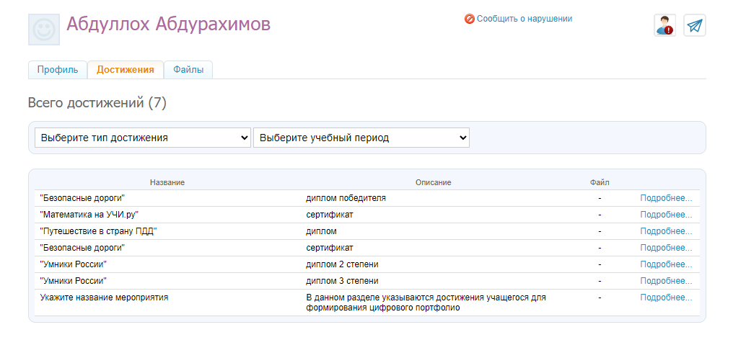 | https://schools.dnevnik.ru/v2/admin/persons/person?person=1000019824028&school=47647&view=customachievements&class=2122331633&group=students&retgroup=2122331633295041961
Бабина Наталья Сергеевна | 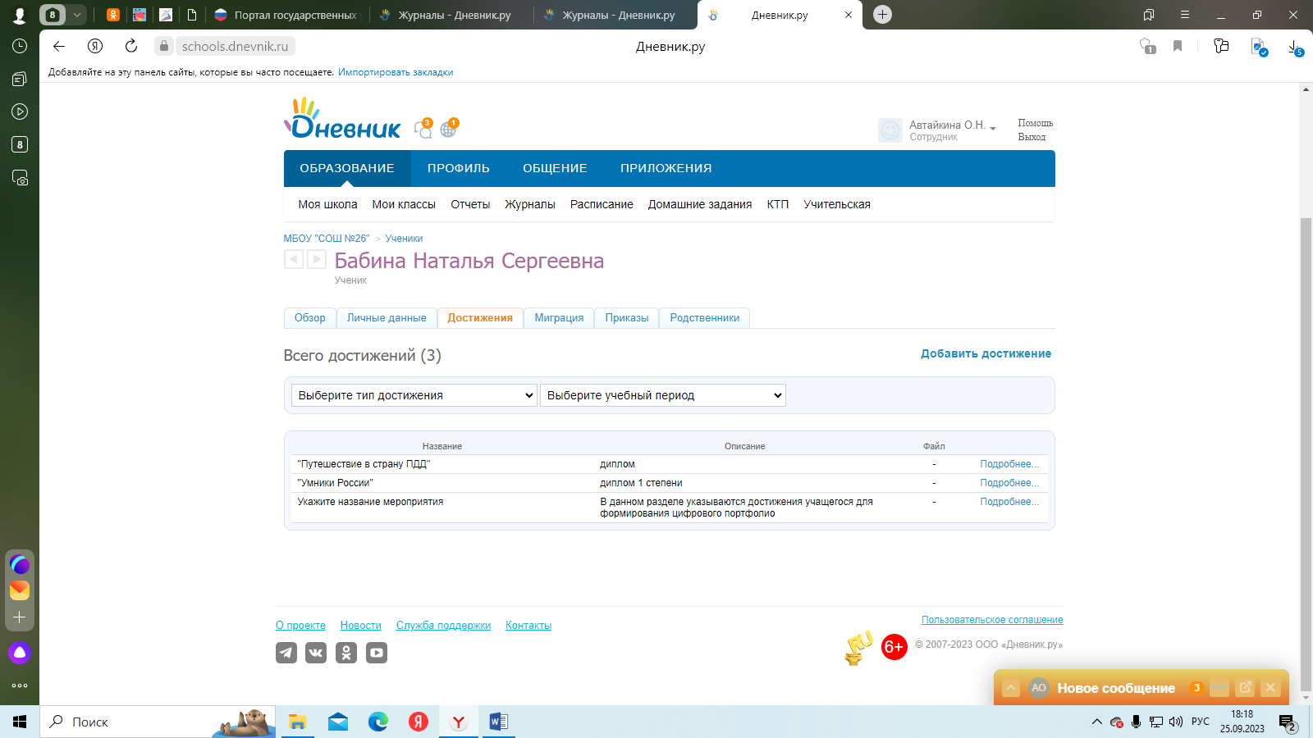 | https://schools.dnevnik.ru/v2/admin/persons/person?person=1000019824033&school=47647&view=customachievements&class=2122331633&group=students&retgroup=2122331633295041961
Богданов Елисей Александрович | 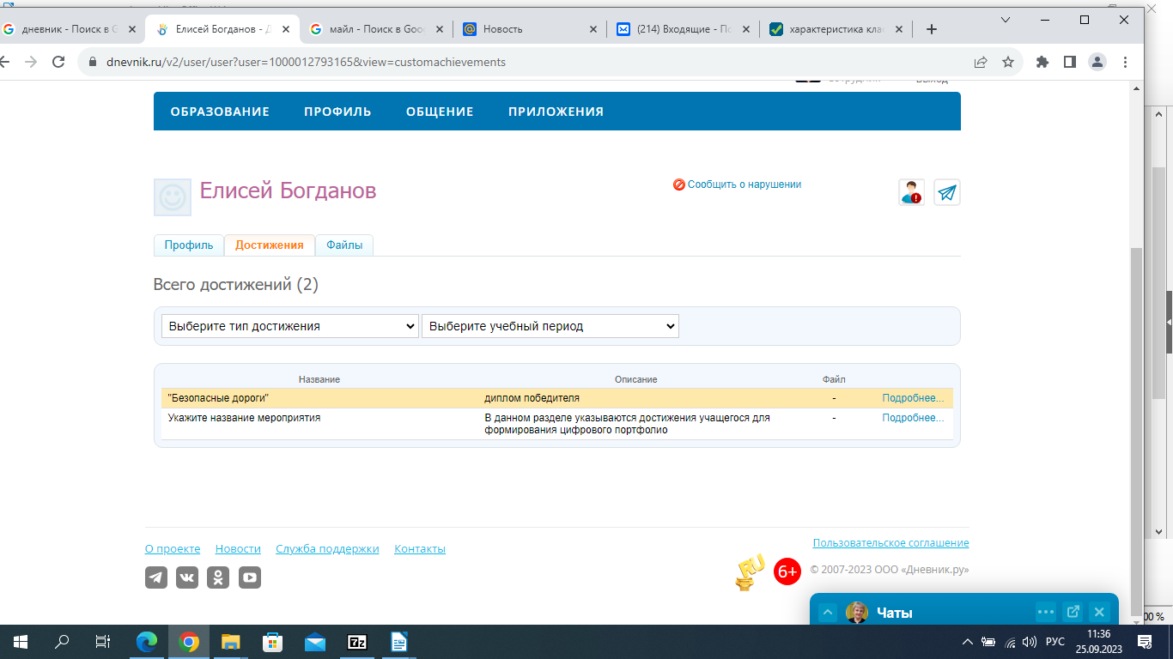 | https://schools.dnevnik.ru/v2/admin/persons/person?person=1000019824044&school=47647&view=customachievements&class=2122331633&group=students&retgroup=2122331633295041961
Бульдина Ксения Ивановна | 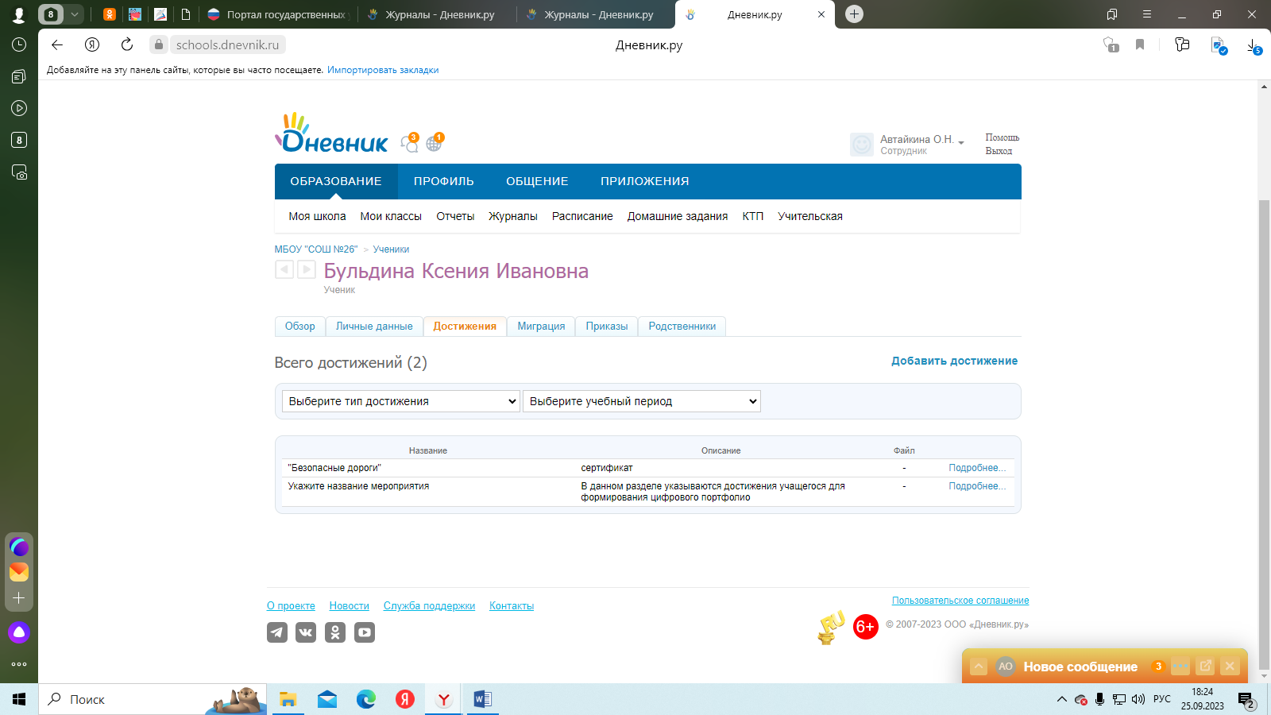 | https://schools.dnevnik.ru/v2/admin/persons/person?person=1000021572197&school=47647&view=customachievements&class=2122331633&group=students&retgroup=2122331633295041961
Бычкова София Дмитриевна | 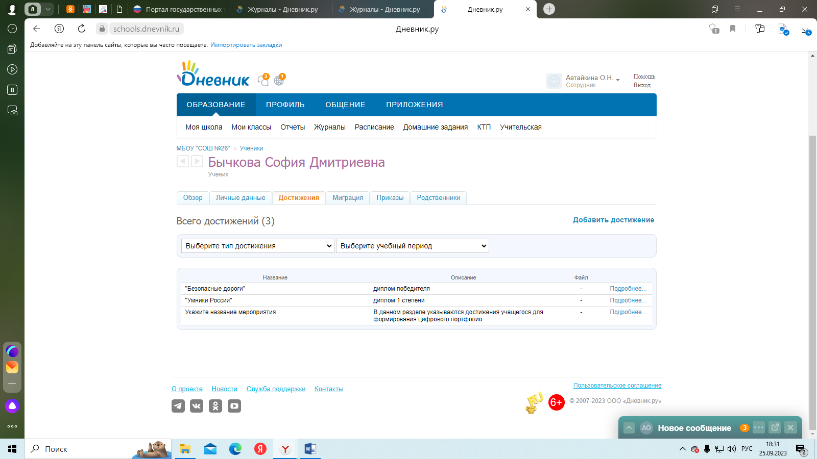 | https://schools.dnevnik.ru/v2/admin/persons/person?person=1000019824054&school=47647&view=customachievements&class=2122331633&group=students&retgroup=2122331633295041961
Егорова Елизавета Павловна | 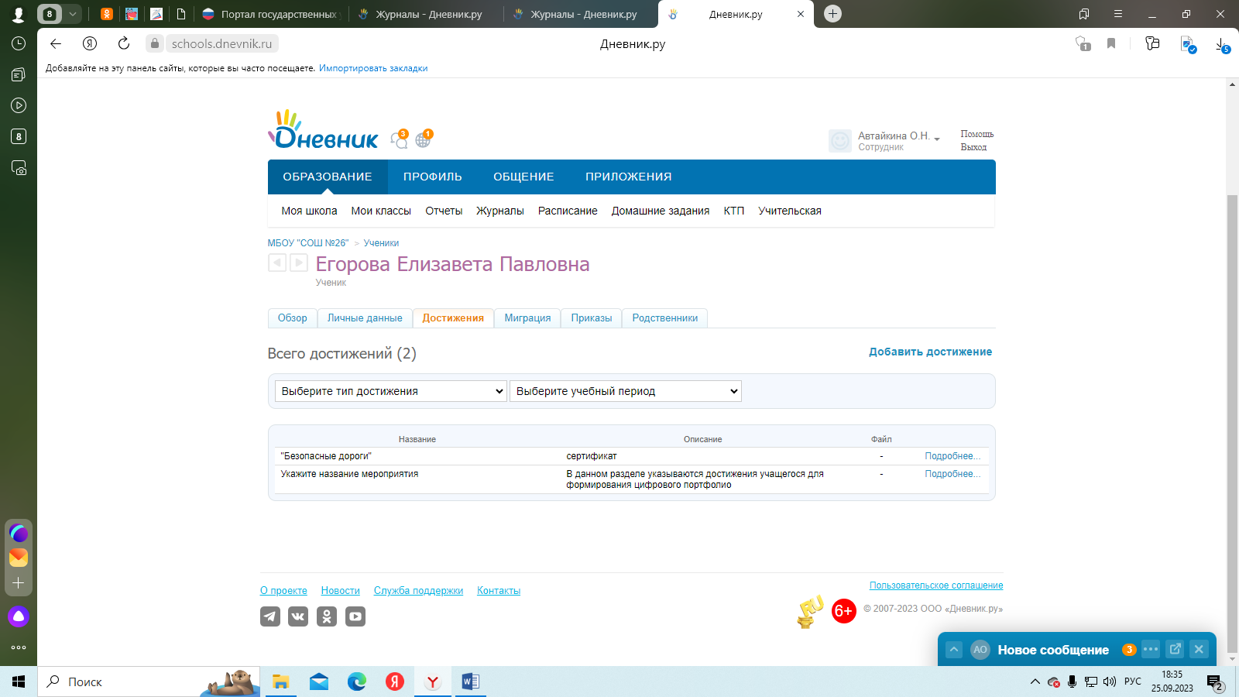 | https://schools.dnevnik.ru/v2/admin/persons/person?person=1000019824057&school=47647&view=customachievements&class=2122331633&group=students&retgroup=2122331633295041961
Епифанов Никита Дмитриевич | 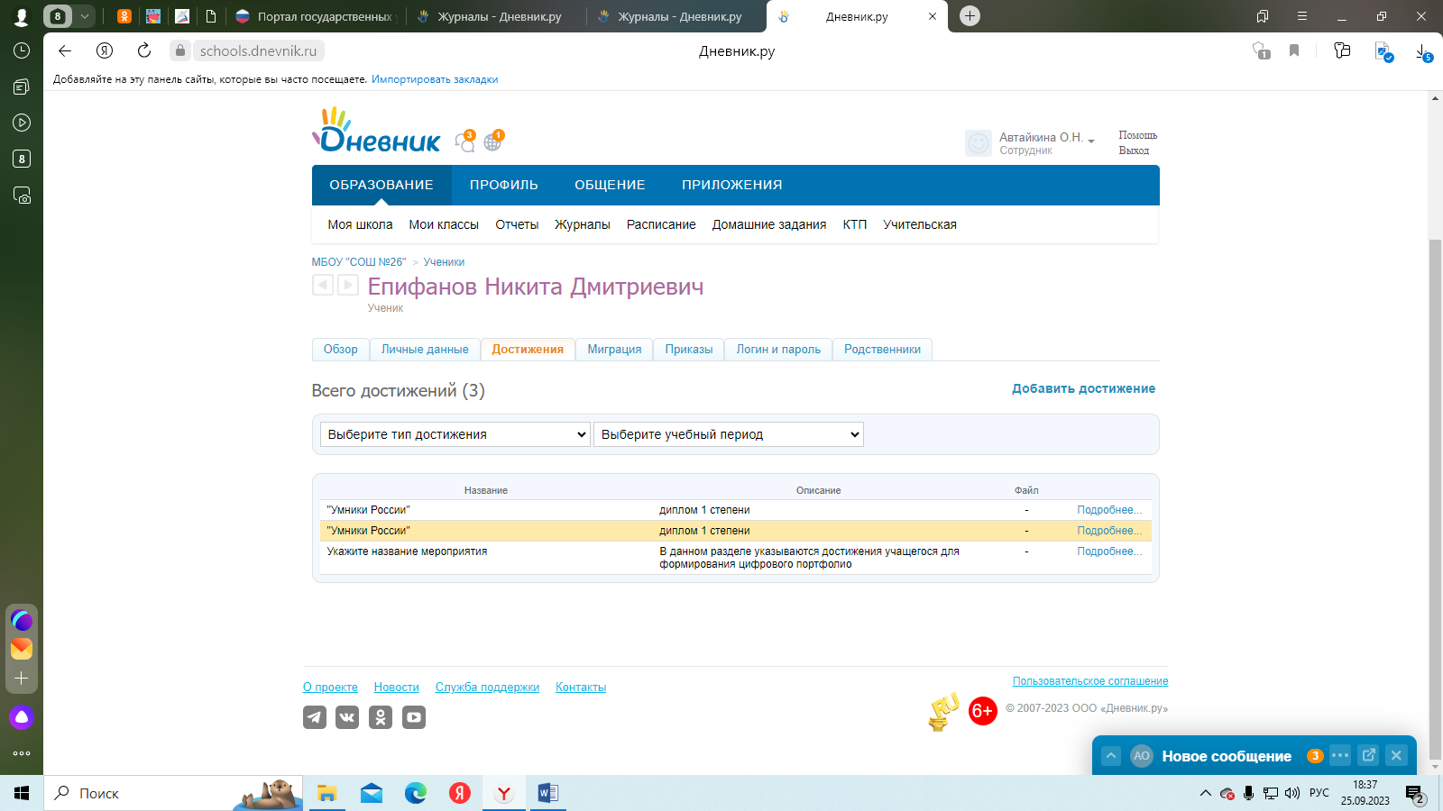 | https://schools.dnevnik.ru/v2/admin/persons/person?person=1000019824063&school=47647&view=customachievements&class=2122331633&group=students&retgroup=2122331633295041961
Зверева Анна Артёмовна | 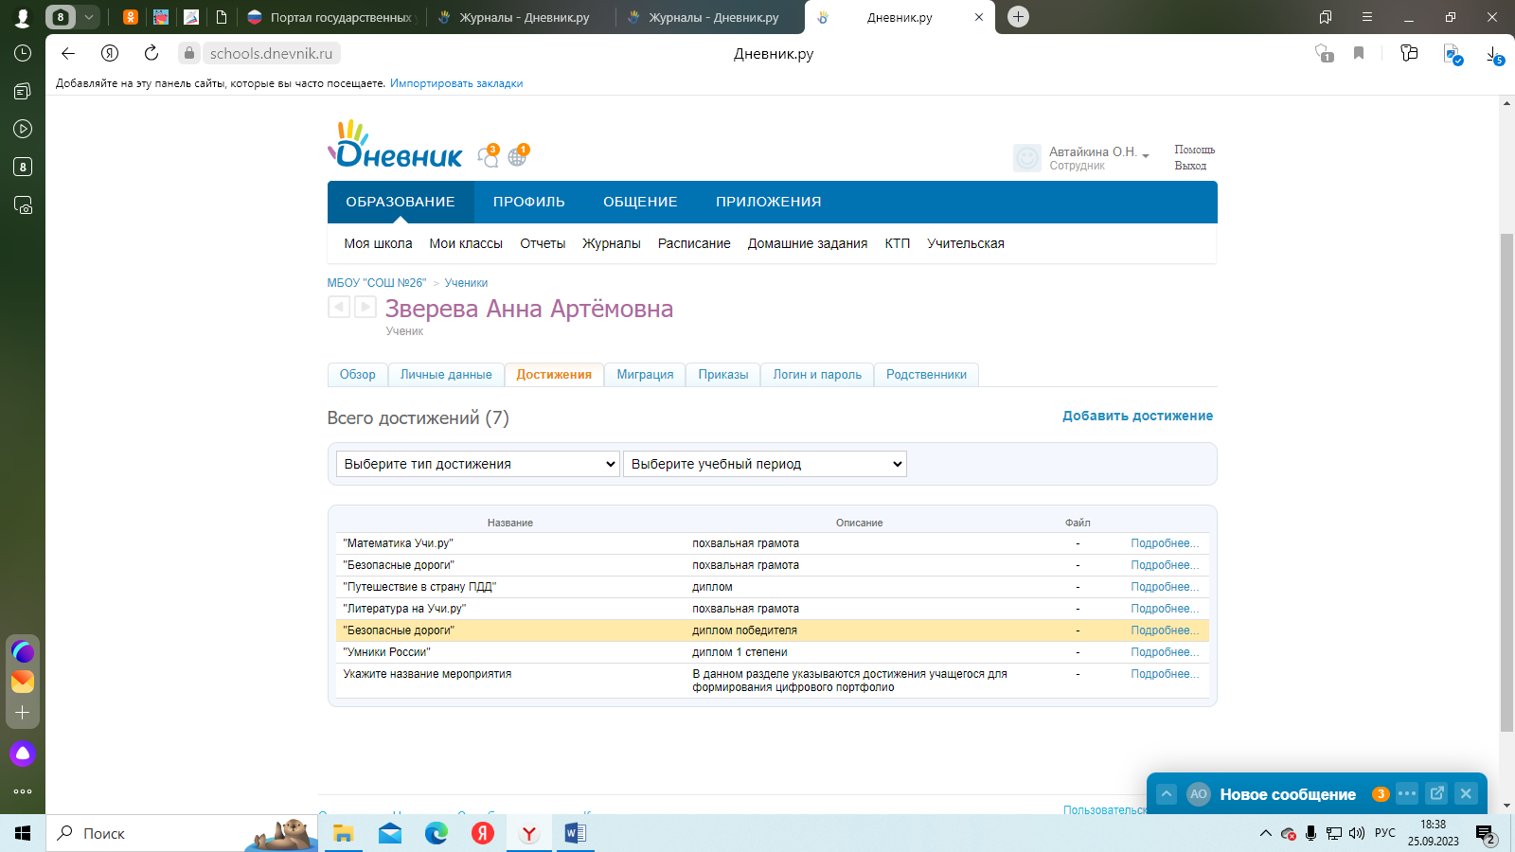 | https://schools.dnevnik.ru/v2/admin/persons/person?person=1000019824069&school=47647&view=customachievements&class=2122331633&group=students&retgroup=2122331633295041961
Кунаев Александр Кириллович | 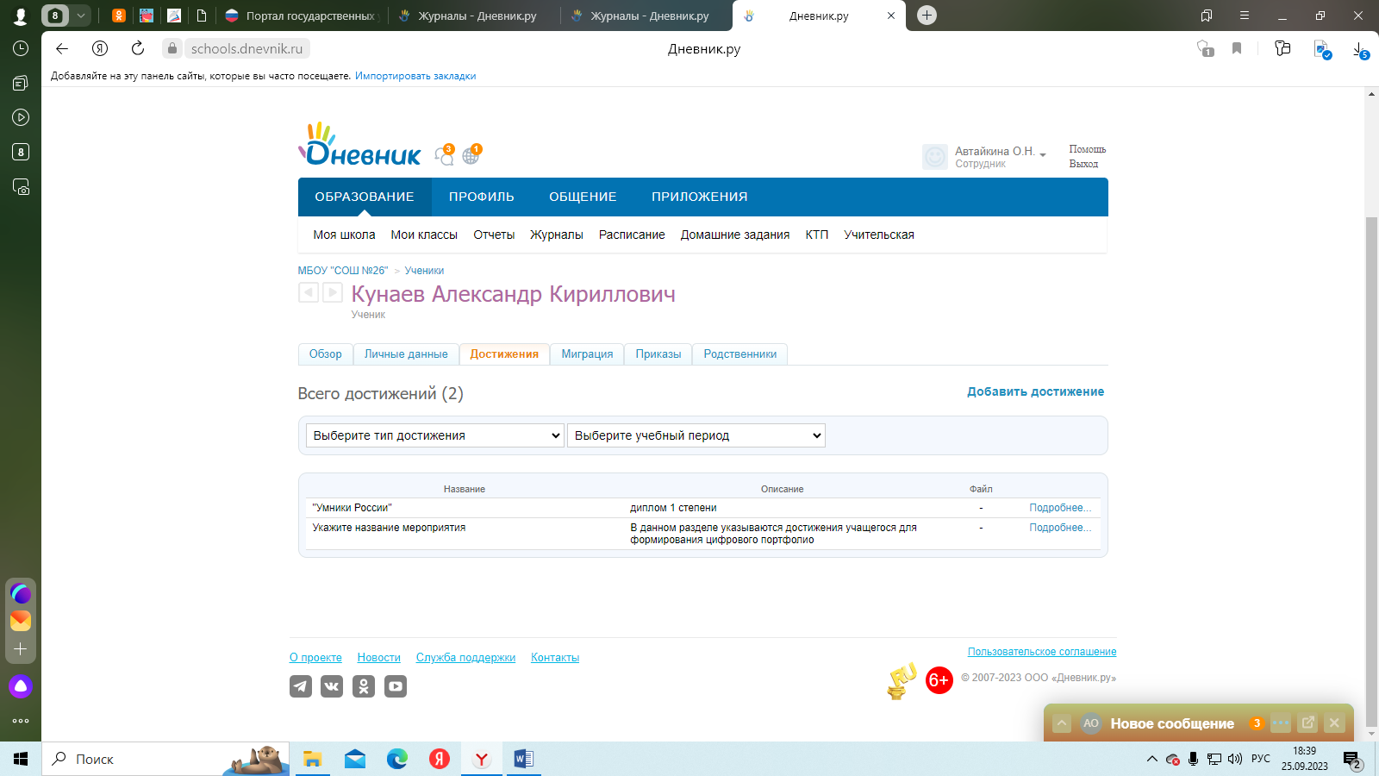 | https://schools.dnevnik.ru/v2/admin/persons/person?person=1000019824080&school=47647&view=customachievements&class=2122331633&group=students&retgroup=2122331633295041961
Луковникова Вероника Руслановна | 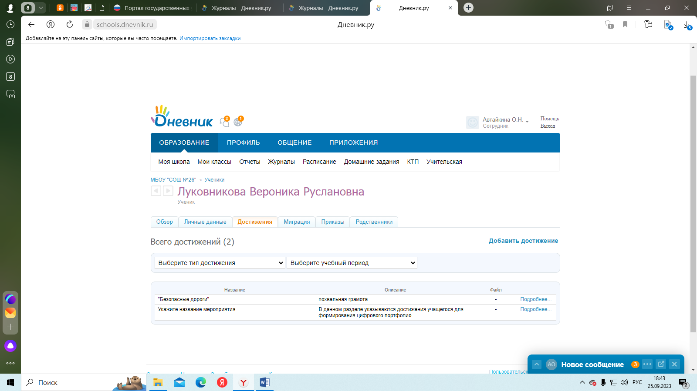 | https://schools.dnevnik.ru/v2/admin/persons/person?person=1000019824097&school=47647&view=customachievements&class=2122331633&group=students&retgroup=2122331633295041961
Матвеев Роман Александрович | 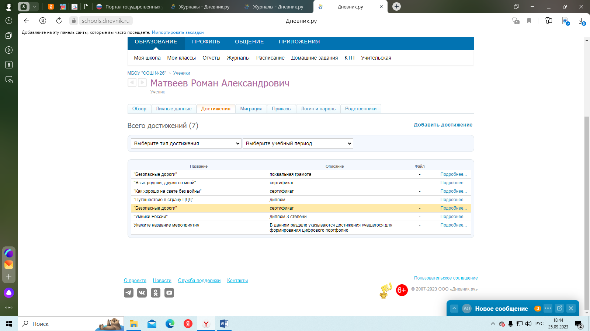 | https://schools.dnevnik.ru/v2/admin/persons/person?person=1000019824125&school=47647&view=customachievements&class=2122331633&group=students&retgroup=2122331633295041961
Мельников Семён Станиславович | 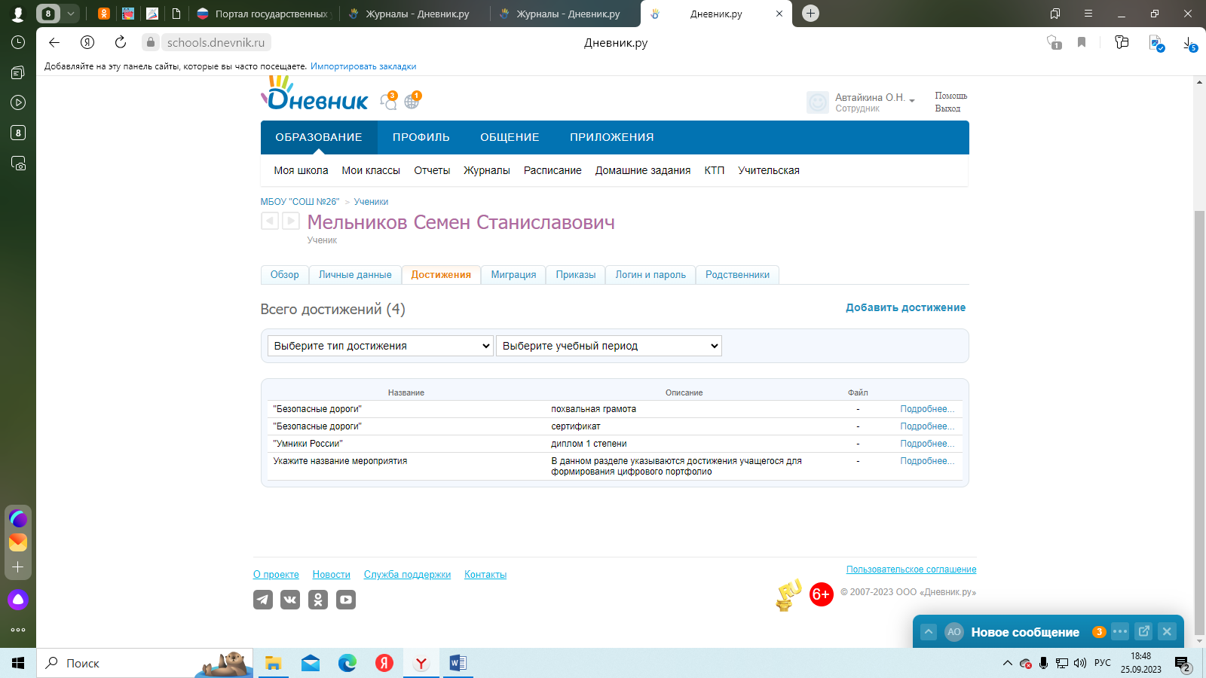 | https://schools.dnevnik.ru/v2/admin/persons/person?person=1000019824151&school=47647&view=customachievements&class=2122331633&group=students&retgroup=2122331633295041961
Морозов Владислав Артурович | 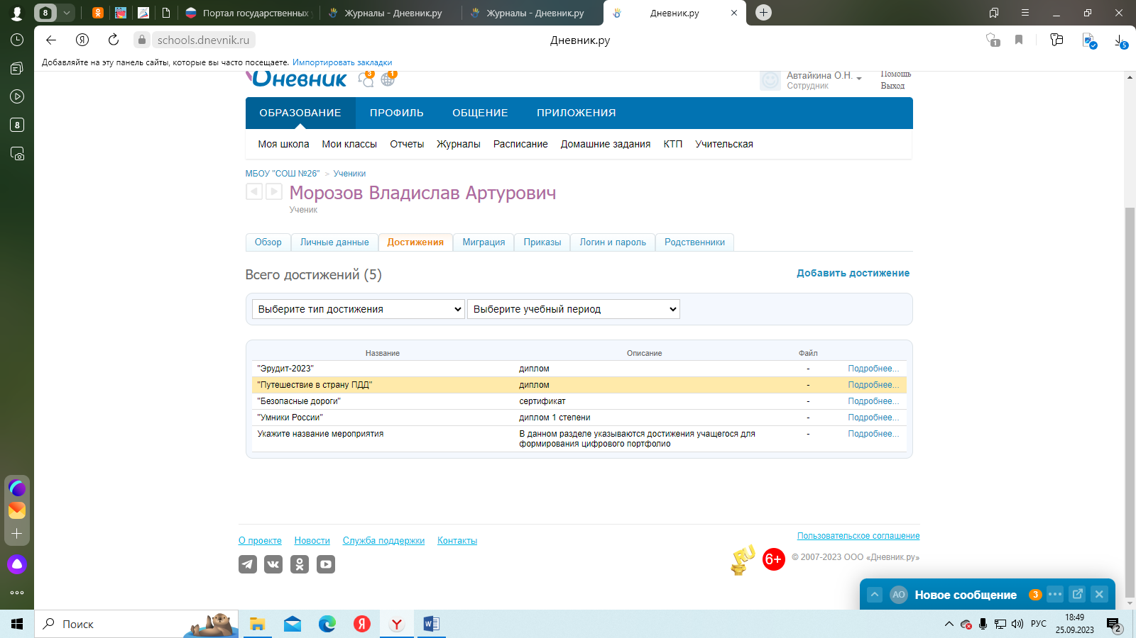 | https://schools.dnevnik.ru/v2/admin/persons/person?person=1000019824215&school=47647&view=customachievements&class=2122331633&group=students&retgroup=2122331633295041961
Никитин Семён Максимович | 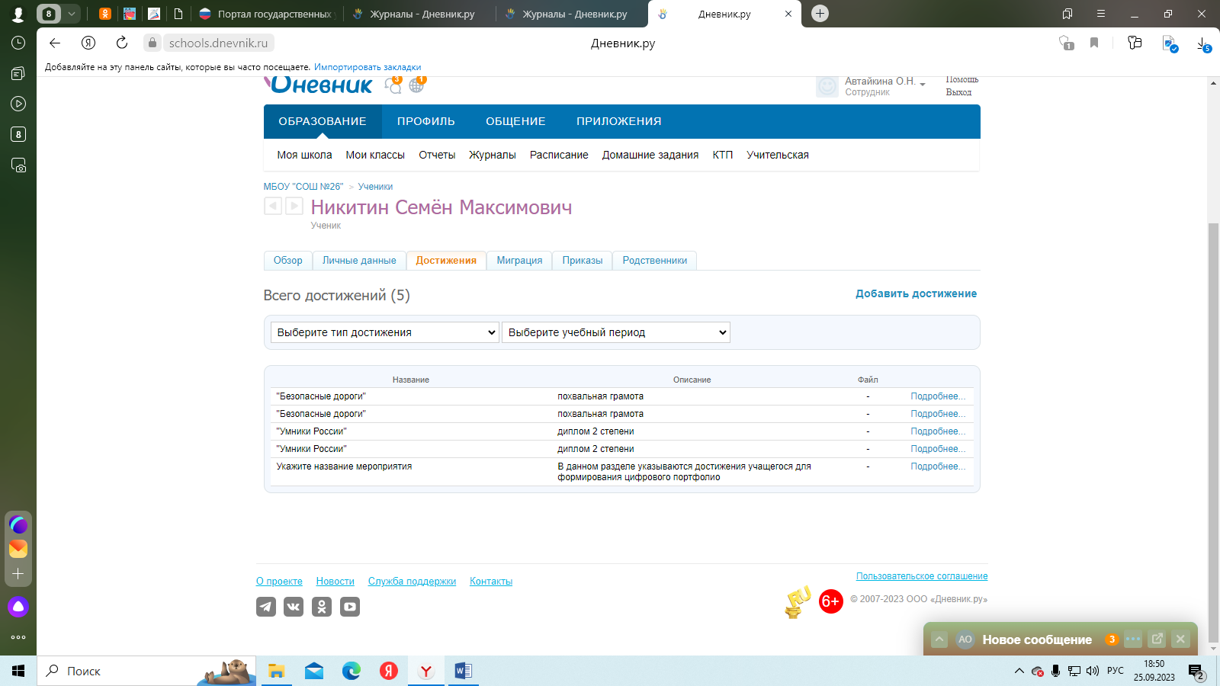 | https://schools.dnevnik.ru/v2/admin/persons/person?person=1000019824220&school=47647&view=customachievements&class=2122331633&group=students&retgroup=2122331633295041961
Помозов Богдан Антонович | 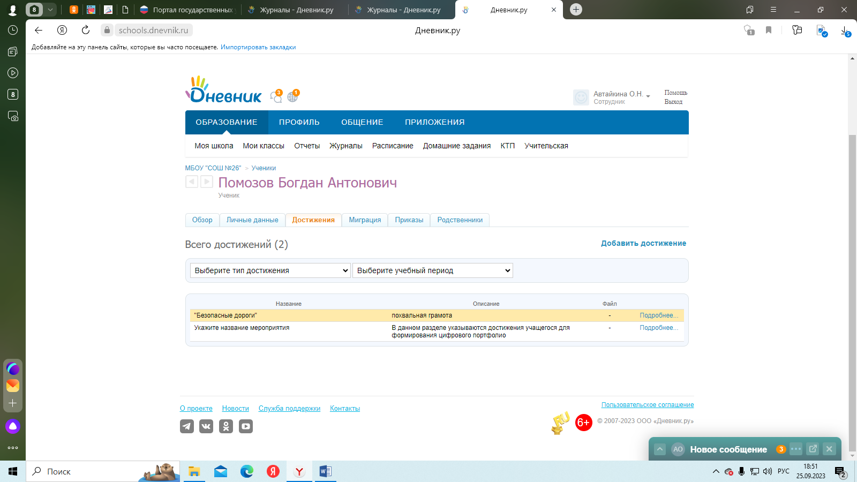 | https://schools.dnevnik.ru/v2/admin/persons/person?person=1000019824286&school=47647&view=customachievements&class=2122331633&group=students&retgroup=2122331633295041961
Приловская Вероника Викторовна | 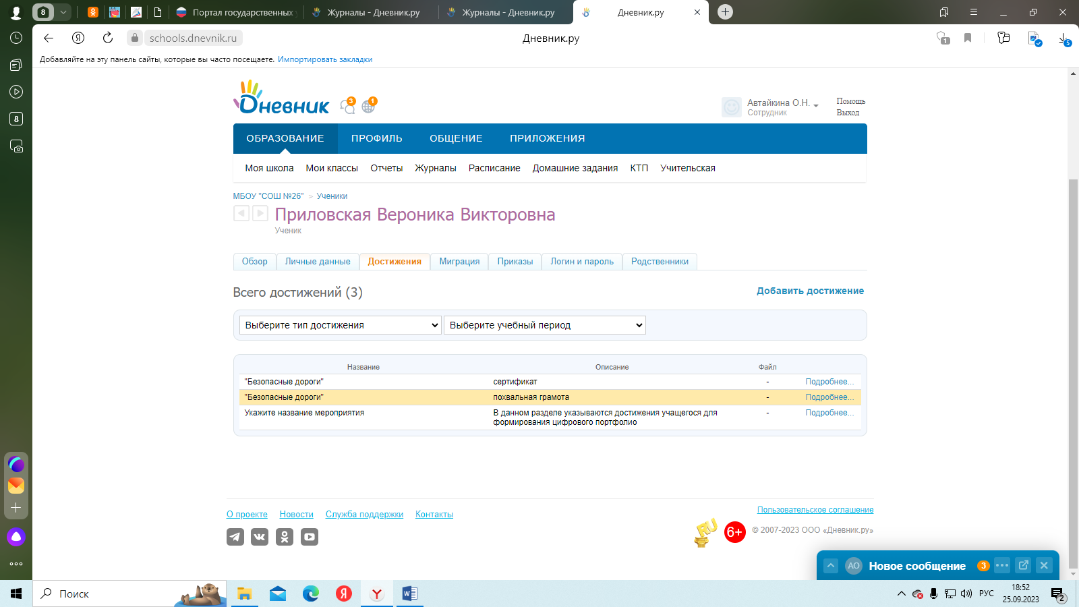 | https://schools.dnevnik.ru/v2/admin/persons/person?person=1000019824292&school=47647&view=customachievements&class=2122331633&group=students&retgroup=2122331633295041961
Прозорева Ангелина Сергеевна | 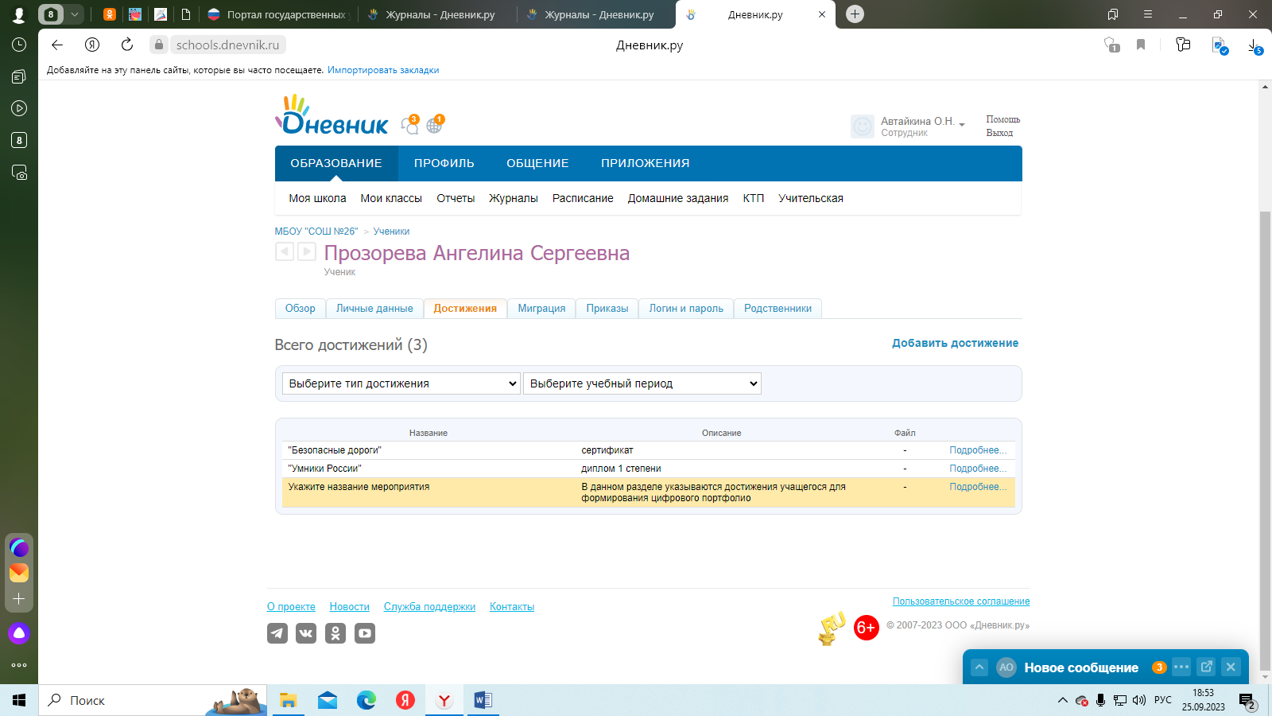 | https://schools.dnevnik.ru/v2/admin/persons/person?person=1000019824324&school=47647&view=customachievements&class=2122331633&group=students&retgroup=2122331633295041961
Прокопьева Варвара Евгеньевна | 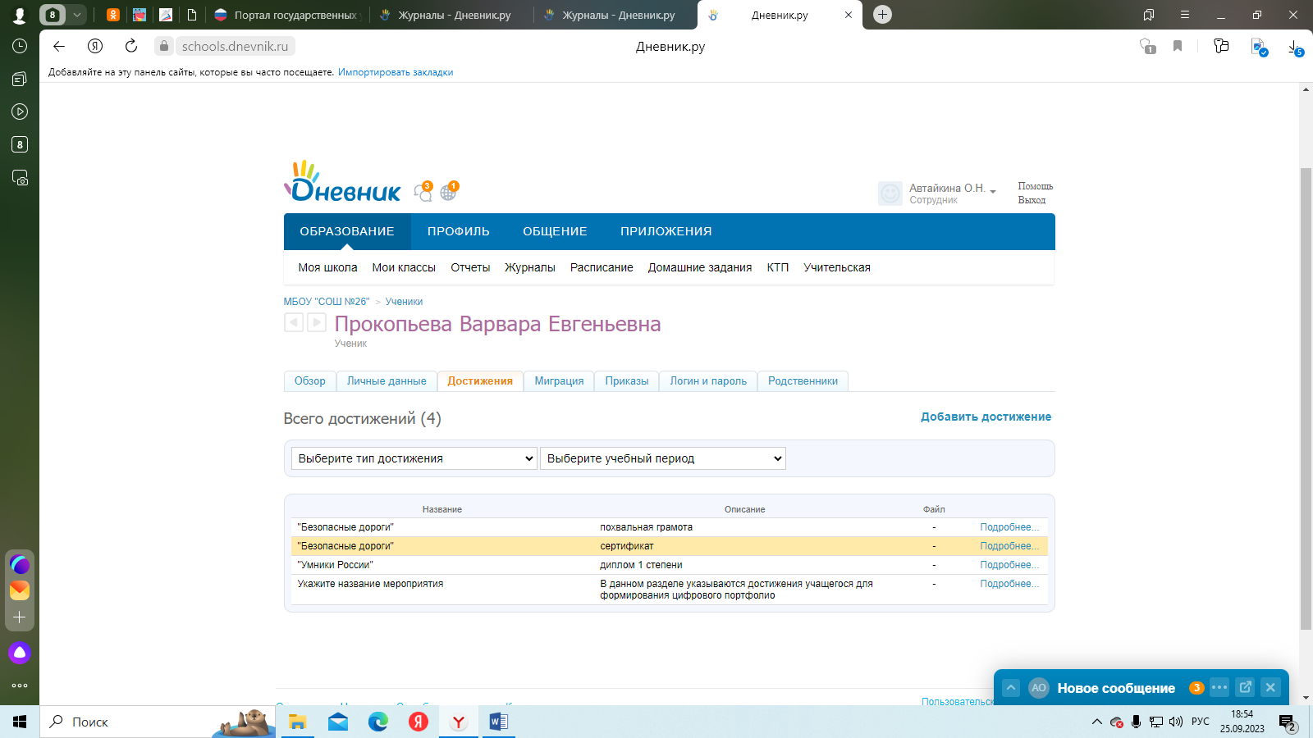 | https://schools.dnevnik.ru/v2/admin/persons/person?person=1000019824329&school=47647&view=customachievements&class=2122331633&group=students&retgroup=2122331633295041961
Раменский Георгий Павлович | 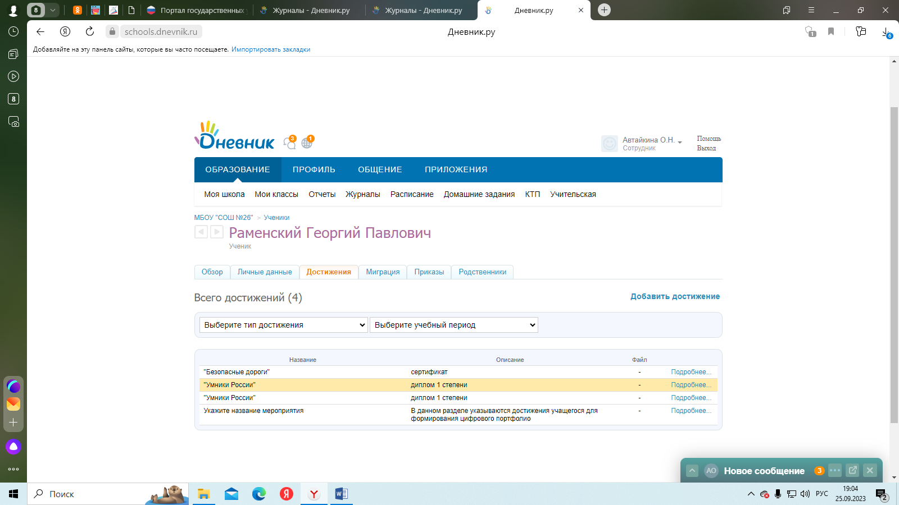 | https://schools.dnevnik.ru/v2/admin/persons/person?person=1000019824333&school=47647&view=customachievements&class=2122331633&group=students&retgroup=2122331633295041961
Селиванский Ярослав Владимирович | 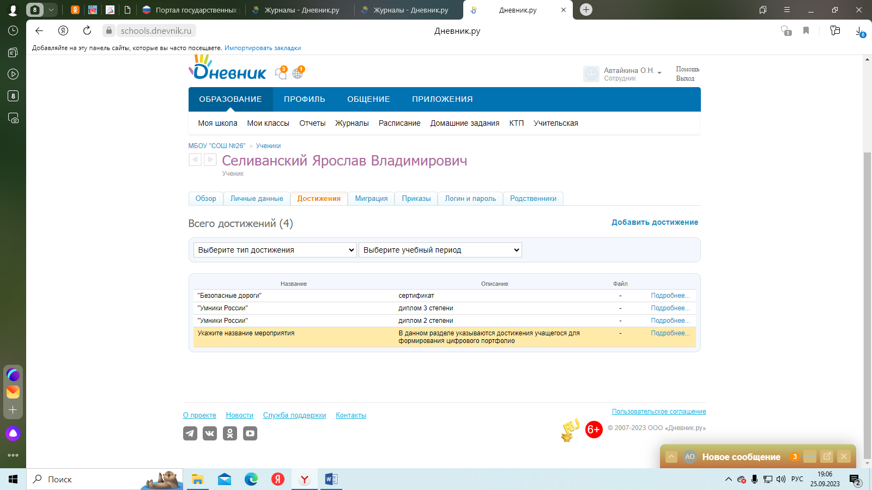 | https://schools.dnevnik.ru/v2/admin/persons/person?person=1000019824368&school=47647&view=customachievements&class=2122331633&group=students&retgroup=2122331633295041961
Сорокин Степан Владимирович | 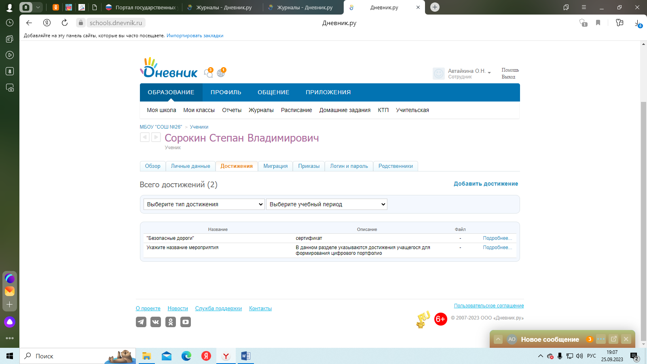 | https://schools.dnevnik.ru/v2/admin/persons/person?person=1000019824583&school=47647&view=customachievements&class=2122331633&group=students&retgroup=2122331633295041961
Тойчиева Мээрим Маратбековна | 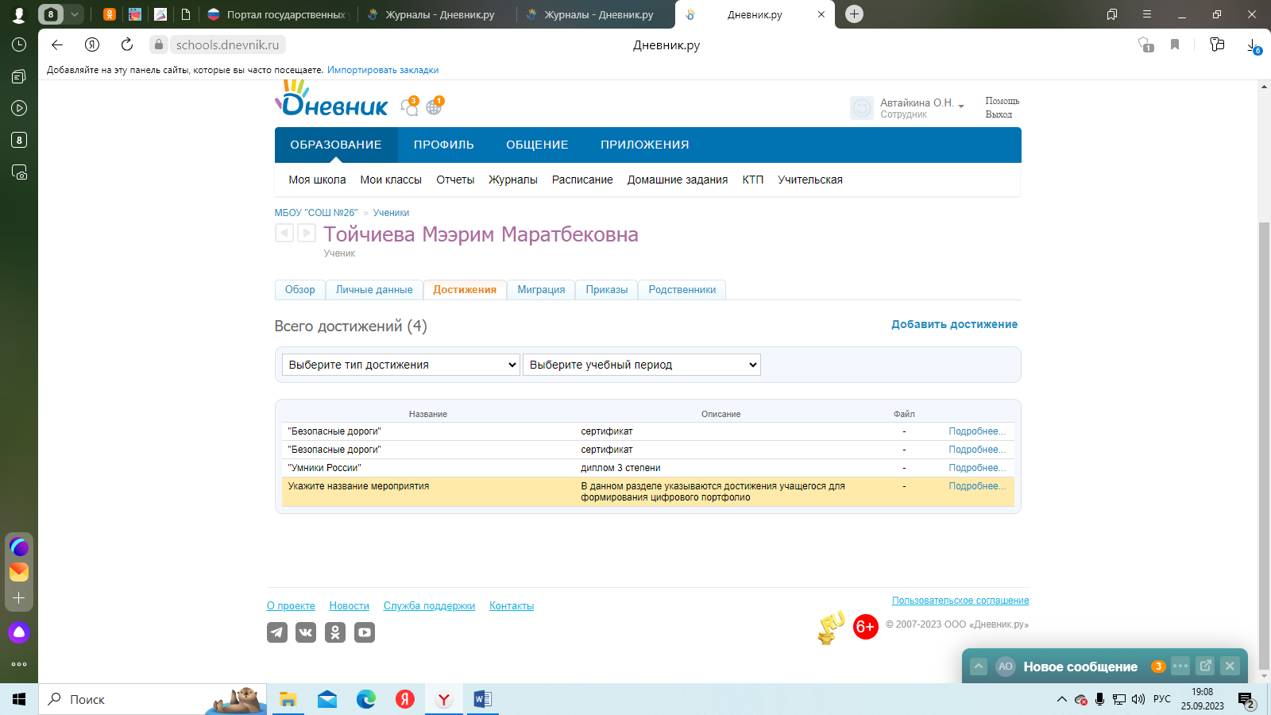 | https://schools.dnevnik.ru/v2/admin/persons/person?person=1000019824372&school=47647&view=customachievements&class=2122331633&group=students&retgroup=2122331633295041961
Шеломидо Иван Олегович | 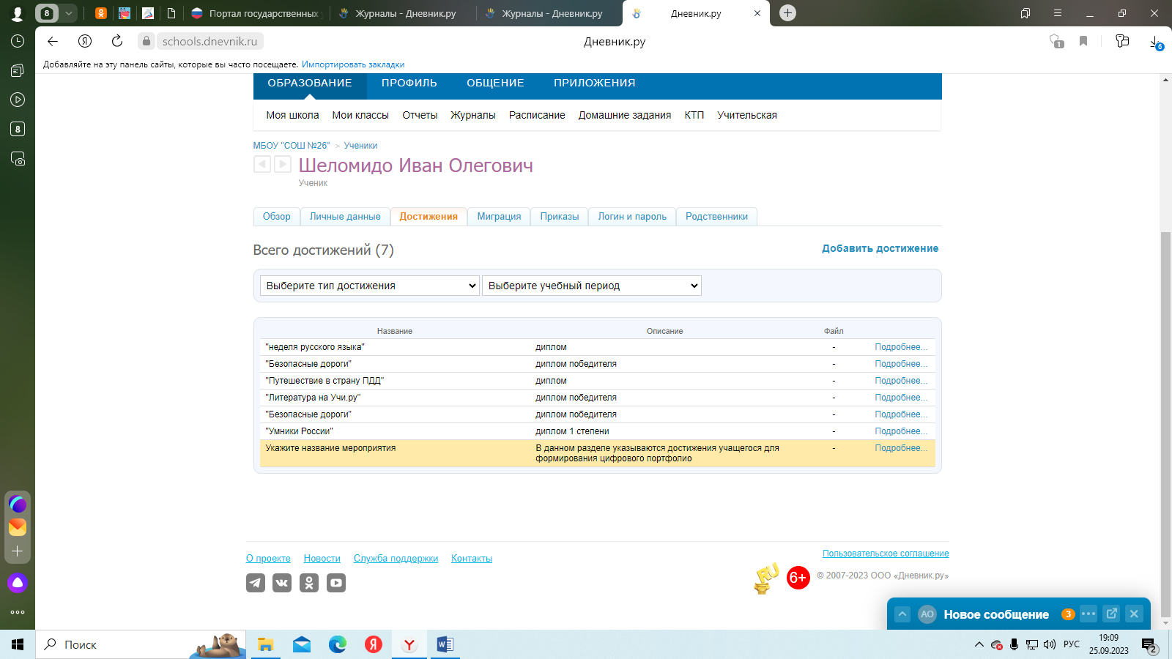 | https://schools.dnevnik.ru/v2/admin/persons/person?person=1000019824378&school=47647&view=customachievements&class=2122331633&group=students&retgroup=2122331633295041961
Шишлянников Виктор Романович | 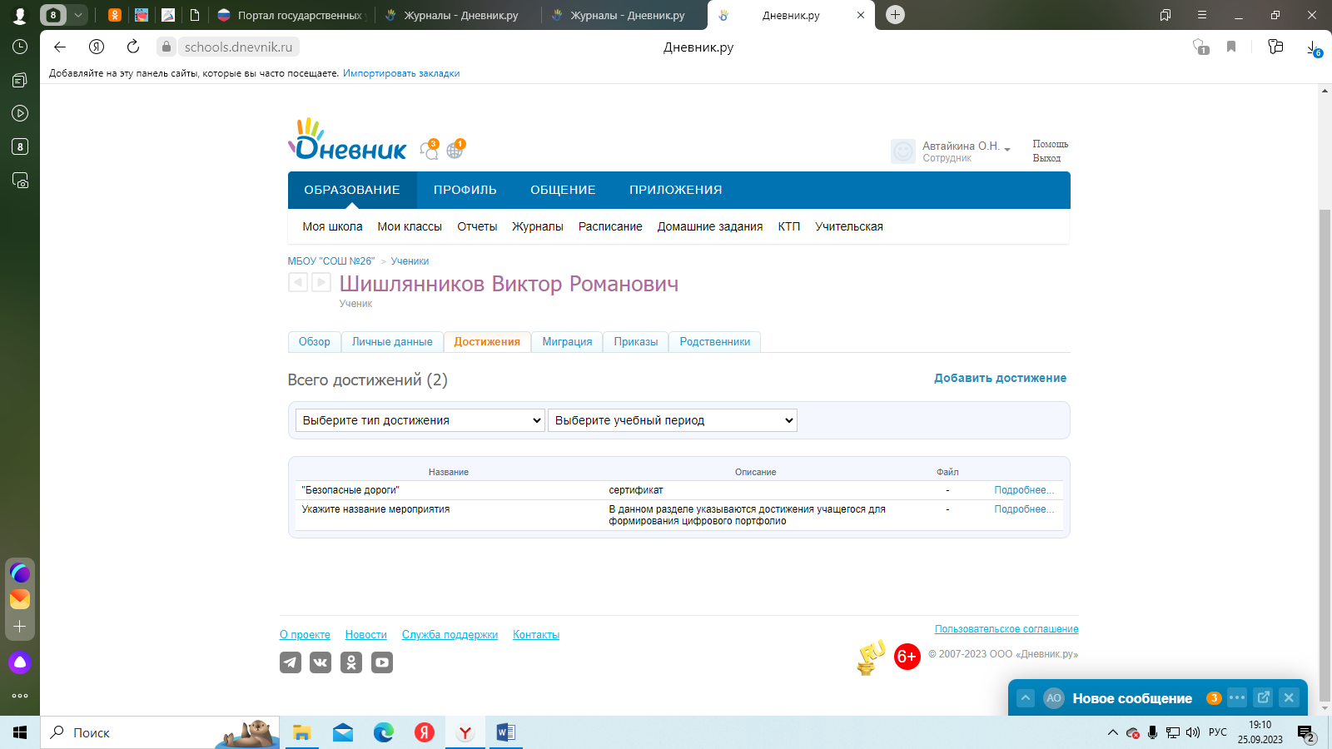 | https://schools.dnevnik.ru/v2/admin/persons/person?person=1000019824904&school=47647&view=customachievements&class=2122331633&group=students&retgroup=2122331633295041961
Шмагуров Ярослав Максимович | 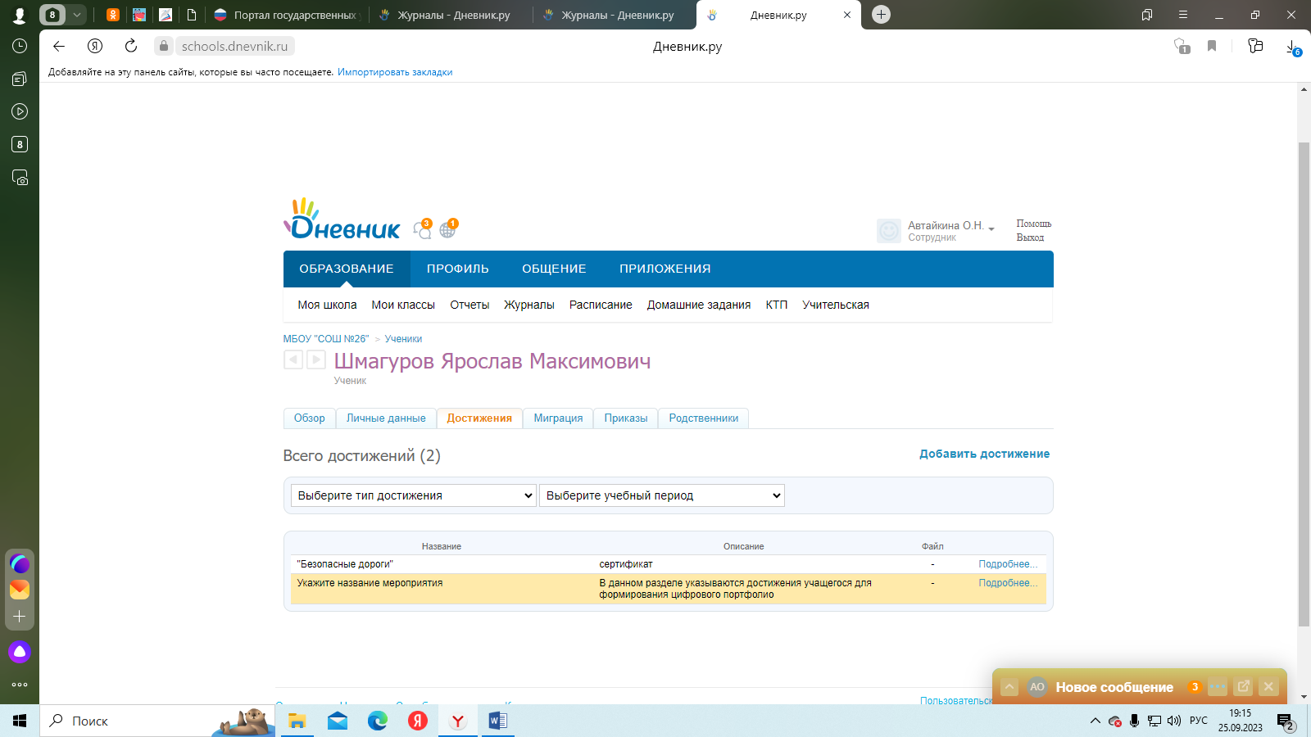 | https://schools.dnevnik.ru/v2/admin/persons/person?person=1000020544567&school=47647&view=customachievements&class=2122331633&group=students&retgroup=2122331633295041961

